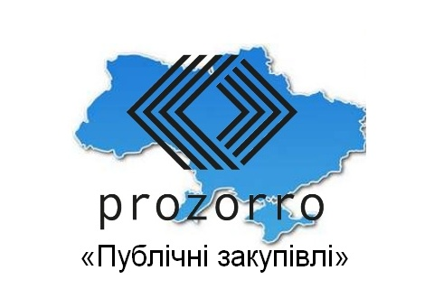

Фінансове управління Коцюбинської селищної ради з метою ефективного та прозорого здійснення закупівель, створення конкурентного середовища у сфері публічних закупівель, запобігання проявам корупції у цій сфері та розвитку добросовісної конкуренції, здійснює закупівлі товарів, робіт і послуг, згідно з Законом України «Про публічні закупівлі» та іншими нормативно-правовими актами з питань публічних закупівель.

*Інформацію щодо публічних закупівель розміщено у вільному доступі на веб-порталі Уповноваженого органу за електронною адресою:* [*https://prozorro.gov.ua.*](https://prozorro.gov.ua/)